Общество с ограниченной ответственностью «СанПул»
ООО «СанПул»
394055, .Воронеж, ул.Домостроителей,д.75,оф.3
ИНН/КПП 3665120166/366501001
р/с 40702810513000001999
к/с 30101810600000000681
БИК 042007681
ЦЕНТРАЛЬНО-ЧЕРНОЗЕМНЫЙ БАНК ПАО СБЕРБАНК г. Воронеж
Директор Филатов С.А.
Тел./473/278-87-78

СВИДЕТЕЛЬСТВО ОБ ИЗГОТОВЛЕНИИ

№ ___

Изделие: Емкость вертикальная цилиндрическая наземного расположения из полипропилена ПП-С толщиной 5мм диаметром 1150мм высотой 1500мм, с лазом для обслуживания диаметром 600мм высотой 100мм

Воронеж 2017г.

Предприятие-изготовитель: ООО «СанПул».
Почтовый адрес: 394055, .Воронеж, ул.Домостроителей,д.75,оф.3

Разрешение на изготовление:

СВИДЕТЕЛЬСТВО ОБ ИЗГОТОВЛЕНИИ №__

Договор № ________________________
Заказчик: _________________________

1. Наименование объекта: _____________________________________________

2. Наименование изделия: Емкость вертикальная цилиндрическая наземного расположения из полипропилена ПП-С толщиной 5мм диаметром 1150мм высотой 1500мм, с лазом для обслуживания диаметром 600мм высотой 100мм
В комплект поставки изделия входят:
Емкость вертикальная цилиндрическая наземного расположения из полипропилена ПП-С толщиной 5мм диаметром 1150мм высотой 1500мм, с лазом для обслуживания диаметром 600мм высотой 100мм, с врезкой наружной резьбы д.1/2” – 1шт.

3. Общая масса изделий 40 кг.

4. Дата начала изготовления: ______________.
Дата окончания изготовления: __________________.

5. Емкость изготовлена в соответствии с техническим заданием.

6. Конструкции изготовлены из
- Полипропилен ТУ 2246-006-33513246-2008

Документы о качестве (сертификаты на материал) прилагаются:
сертификат (копия) № 1681961 листы из полиолефинов ПНД, ПВД и ПП
сертификат (копия) №1681775 фитинги

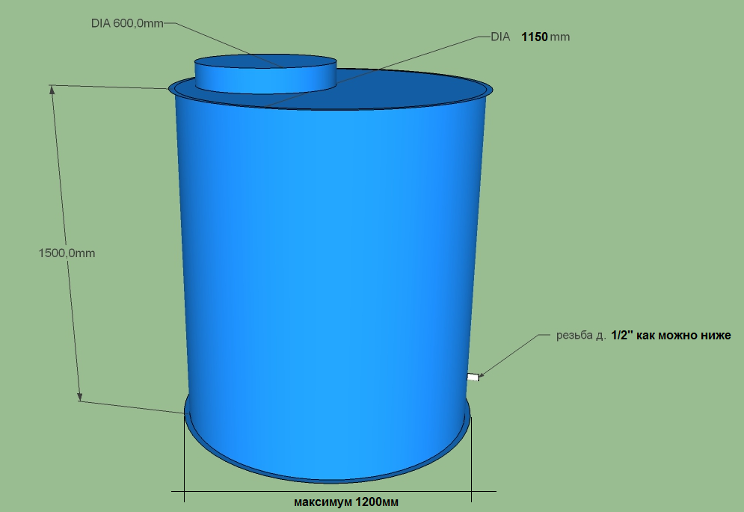

Директор
ООО «СанПул» Филатов С.А.

Дата: ____________.
М.П.

